BLACK FRIDAY PROMOSYONU
İSTANBUL BİNİŞLİ !
6* OCEANİA SİRENA ile
İSTANBUL GALATAPORT LİMANI’NDAN ROMA’YA
EGE ADALARI ile ADRİYATİK ve AKDENİZ’İN İNCİLERİ
İstanbul/Galataport(1) – İzmir – Santorini – Rodos – Girit – Dubrovnik – Kotor
Saranda – Katakolon – Taormina – Sorrento/Capri – Civitavecchia/Roma

TÜRKİYE – YUNANİSTAN – HIRVATİSTAN – ARNAVUTLUK – KARADAĞ – İTALYA

27 AĞUSTOS 2026 / 14 GECE 15 GÜN
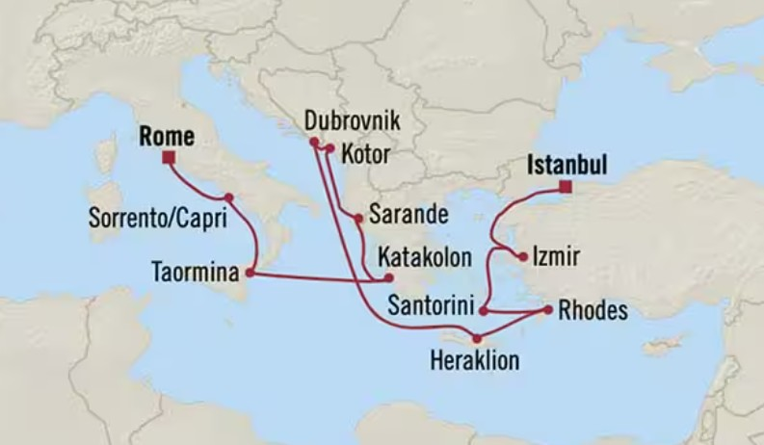
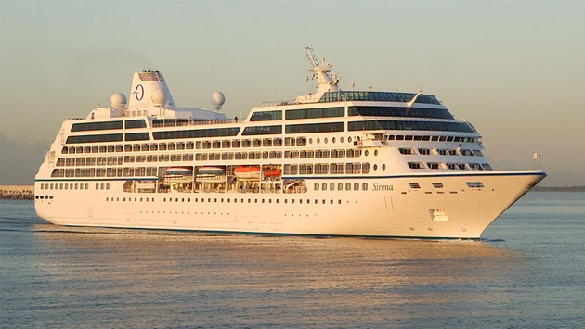
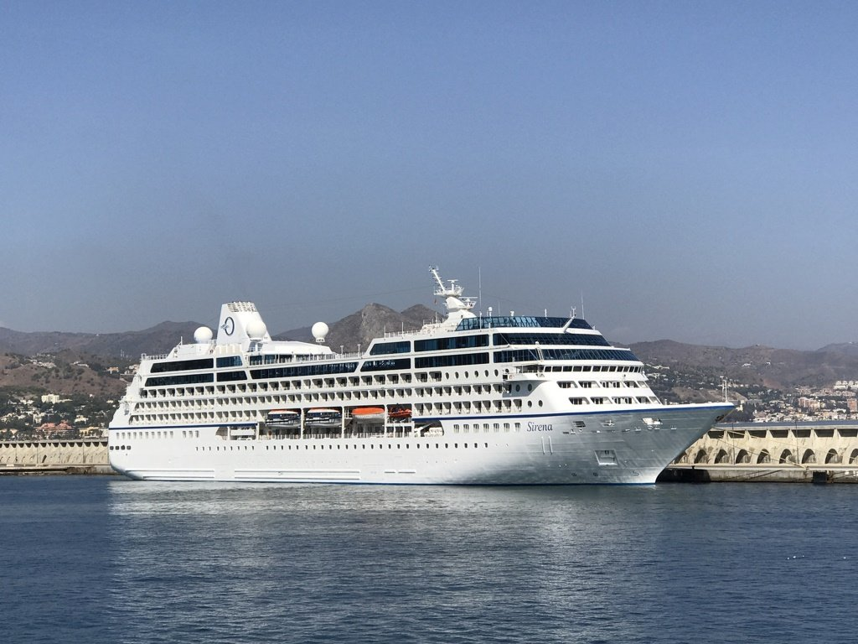

01. Gün / 27 Ağustos 2026 İSTANBUL / GALATAPORT (TÜRKİYE)
İstanbul Galatapot limanında demirli bulunan 6* Oceania Sirena gemisi’ne giriş işlemlerinden sonra kabinlere yerleşme ve serbest zaman. Gemimiz bu akşam limanda demirli kalacaktır. Geceleme gemide.

GÜN | LİMAN | ÜLKE | VARIŞ | KALKIŞ
2 | İstanbul/Galataport | Türkiye | - | 14.00
3 | İzmir | Türkiye | 10.00 | 19.00
4 | Santorini | Yunanistan | 10.00 | 21.00
5 | Rodos | Yunanistan | 08.00 | 17.00
6 | Girit (Heraklion) | Yunanistan | 07.00 | 17.00
7 | Denizde Seyir | - | - | -
8 | Dubrovnik | Hırvatistan | 09.00 | 19.00
9 | Kotor | Karadağ | 07.00 | 17.00
10 | Saranda | Arnavutluk | 09.00 | 18.00
11 | Katakolon | Yunanistan | 10.00 | 20.00
12 | Denizde Seyir | - | - | -
13 | Taormina (Sicilya) | İtalya | 09.00 | 19.00
14 | Sorrento / Capri | İtalya | 09.00 | 19.00

15. Gün / 10 Eylül 2026 CIVITAVECCHIA/ROMA (İTALYA)
Gemimiz sabah saat 08.00’de Roma’nın Civitavecchia limanına yanaşacaktır. Gemide alınacak kahvaltı sonrası gemiden çıkış işlemleri ve turumuzun sonu.

TUR ÜCRETİ (Kişi Başı) | 27 AĞUSTOS 2026
G Kategori İç Kabin (14 ^{m2}) | 2.877 €
D Kategori Dış Kabin (15 ^{m2}) | 3.136 €
C2 Kategori Deluxe Dış Kabin (15 ^{m2}) | 3.297 €
B1 Kategori Balkonlu Kabin (20 ^{m2}) | 4.865 €
A3 Concierge Kategori Balkonlu Kabin (20 ^{m2}) | 5.054 €
PH3 Penthouse Suite Kabin (29 ^{m2}) | 6.524 €
Liman Vergileri | 1.011 € (Dahil)
Personel Bahşişleri | 252 USD (Dahil)
Vize Bilgisi | Çok Girişli Schengen Vizesi
Önemli Not: Yukarıdaki fiyatlar bilgi amaçlı olup, satış anında güncel fiyat listesi ile kontrol edilmelidir.
* Yukarıda belirtilen fiyatlar sadece gemi fiyatıdır ! Talep doğrultusunda uçak bileti, transfer vb. hizmetler eklenip paket haline getirilebilir.

FİYATLARIMIZA DAHİL OLAN HİZMETLER
- 6* Oceania Sirena Gemisinde 14 gece 15 gün tam pansiyon konaklama
- Ücretsiz internet
- Kabin Başı 800 $ Geminin Kara Turları Harcama Kredisi
- Personel Bahşişleri (Kişi Başı 252 Usd )
- Soft İçecekler (Mini Bar Dahil)
- Ücretsiz Shuttle Servisleri (Gemi tarafından düzenlenen liman-şehir merkezi arası ücretsiz ulaşım. Geçerli limanlar gemide belli olmaktadır.)
- 24 Saat ücretsiz oda servisi
- Liman vergileri (1.011 €)

FİYATLARIMIZA DAHİL OLMAYAN HİZMETLER
- Yemekler dışında alınan tüm alkollü içecekler
- Uçak Biletleri
- Kişisel harcamalar (Telefon, kuru temizleme v.s)
- Gemi tarafından organize edilecek tüm ekstra turlar
- Vize ücreti
- Yurtdışı çıkış harcı

“Premium deluxe”hizmet anlayışı ile hizmet veren 6 yıldızlı butik lüks gemi şirketi Oceania, huzurlu, sakin ve konforlu bir cruise seyahati için doğru seçenektir. Amerika’nın en ünlü şeflerinden biri olan Jacques Pepin tarafından mönülerin sunulduğu restoranlarında, resmi kıyafet zorunluluğu yoktur. 11 güvertesi, farklı café ve barları, casinosu, muhteşem gösterilerin sergilendiği show salonu, kütüphanesi, internet cafesi, yüzme havuzları, özel şarap mahzeni, lüks spası, spor salonları ile butik ve lüks hizmetin konforu ve zerafeti her ayrıntısıyla düşünülmüştür. 2019 yılında tamamen yenilenmiş olan, Oceania Cruise şirketinin en lüx gemilerinden biri olan Sirena 648 yolcu ve 400 mürettebat kapasitelidir, 181 m. boyundadır

6* SIRENA
Yapım tarihi: 1999 (Yenilenme 2019)
Yolcu sayısı: 648 kişi
Personel sayısı: 400 kişi
Tonaj: 30.277 gross ton
Uzunluk: 181 metre
Genişlik: 25,46 metre
Kabin sayısı: 342
Yolcu katı sayısı: 9

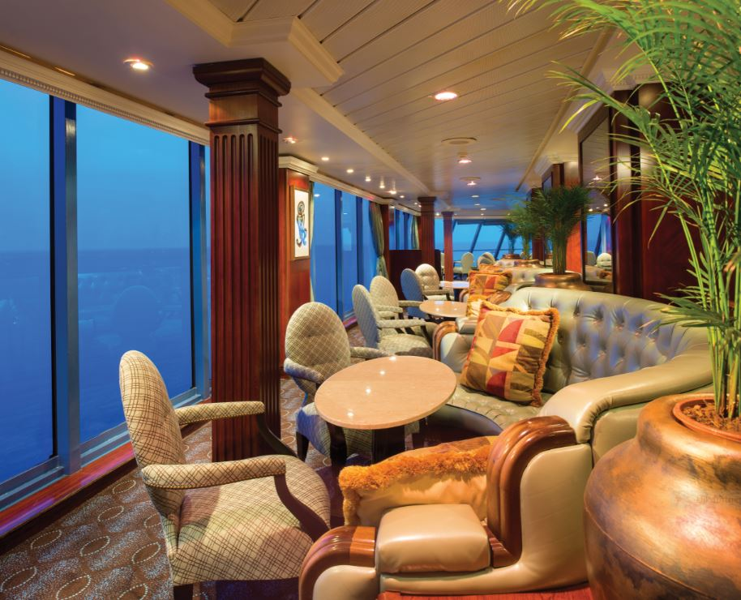
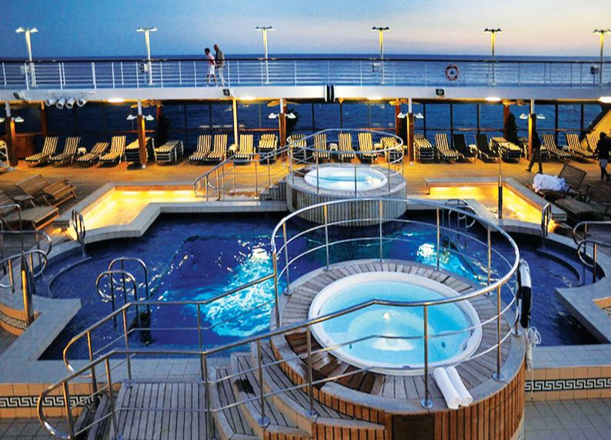
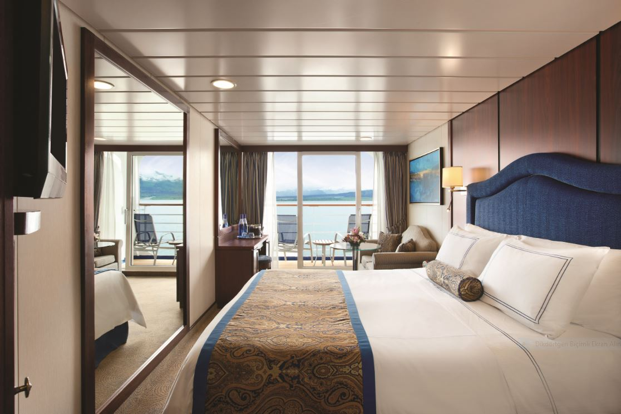
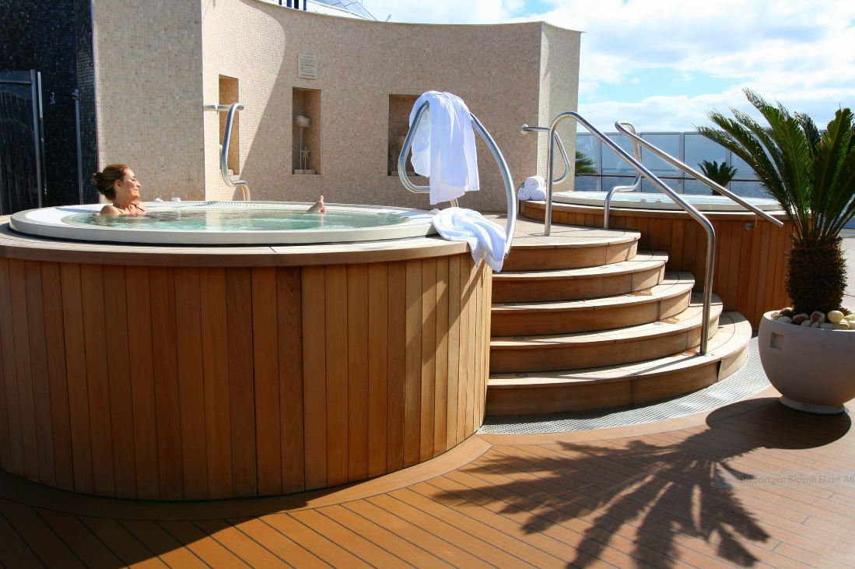

Notlar ve Bilmeniz Gerekenler;
*Programda belirtilen saatler havayolu ve gemi firmasından alınmıştır. Saatlerde oluşabilecek herhangi bir değişiklikten acentemiz sorumlu değildir. Dolayısıyla herhangi bir saat değişikliği durumunda acentemiz programın içeriğini düzenleme hakkını saklı tutar. Ayrıca deniz & nehir turlarımızda ani gelişen liman şartları, kötü hava şartları, su seviye değişimi, deniz & nehir trafiği, nehir seviye havuzlarındaki grev vb. mücbir sebeplerden ötürü gemi firması ve gemi kaptanı programda değişiklik yapma hakkına sahiptir. Bu değişikliklerden acentemiz sorumlu olmayacaktır.
*Tura başlangıç için acentemiz tarafından bildirilen saatlerde belirtilen havalimanında ya da geminin yanaşacağı limanda hazır bulunmayan, uçağı ya da gemiyi kaçırarak binemeyen yolcuların seyahati gerçekleştirememelerinden
acentemiz sorumlu olmayacaktır. Uçağı ya da gemiyi kaçıran yolcuların tura yeniden dahil olmaları için gerekli olacak ulaşım masrafları kendilerine aittir.
*Gemi turlarında gemi işletmecesi bir başka firma olup, işletmecinin Uluslararası Denizcilik Kuralları gereği yetkilisi kaptandır. Gemilerin seferleri sırasında ani gelişen liman şartları, kötü koşulları, su seviyesi değişimi, deniz nehir trafiği ve nehir seviye havuzlarının çeşitli sebeplerle çalışmamasından dolayı, gemi işletmecesi ve gemi kaptanı programda değişiklik yapabileceği gibi seferi de iptal edebilecektir. Bu durumlarla ilgili olarak alternatif programlar sunulacak olup, değişiklikler ile ilgili Acenta’nın herhangi bir sorumluluğu bulunmayacaktır.
*Uçak yolculuğu esnasında her yolcunun kabin içine maksimum 8 kg ve 40 cm (yükseklik) x 23 cm (en) x 55 cm (boy) ebatlarında bir parça eşya alma hakkı vardır. Bununla birlikte her yolcu uçağın bagajına vermek kaydıyla yanına 1 adet valiz alabilme hakkına sahiptir. Bu valizin izin verilen ücretsiz kilo sınırı havayolu şirketi, uçuş güzergahı ve biletin sınıfına göre değişkenlik göstermektedir. Uçuş öncesi lütfen biletinizden veya acentemizden teyit ediniz.

*Gemiye yapılan check-in esnasında istisnasız her yolcunun (çiftlerde sadece 1 kişi) manyetik “cruise card”larını alırken kredi kartını ibraz etmesi veya nakit depozit yatırması gerekmektedir. Bu ibraz sonucunda her kredi kartından kişi başına ortalama 300 USD’lik bir provizyon çekimi yapılacaktır. Bunun nedeni sizler gemiye check-in
yaptıktan sonra seyir esnasında gemi içinde yapacağınız ekstra harcamalar içindir. Gemi içindeki ekstra harcamalarınızı check-in esnasında sizlere verilmiş olan bu manyetik cruise card ile yapabileceksiniz.
Gemide casino haricinde hiç bir yerde nakit para geçmemektedir. Tüm harcamalarınızı odalarınızdaki interaktif televizyonlardan, gemi içerisindeki interaktif ekranlardan veya resepsiyondan takip edebilirsiniz.
*Gemiye alkollü içki, ütü, saç kurutma makinası, kettle, biberon ısıtıcı, elektrikli battaniye vb. eşyalar sokmak kesinlikle yasaktır. Her kabinde saç kurutma makinası bir çok kabinde kettle mevcuttur.
*Gemi seyahatimizin başlangıcında valizleriniz için belirli renklerde valiz etiketleri tahsis edilecektir. Bu etiketlerin eksiksiz doldurulması valizlerinizin kabinlerinize doğru olarak gelmesi açısından son derece önemlidir.
*Valizleriniz geminin ilk kalkış gününde akşam geç vakite kadar kabinize gelmeyebilir. Bu yoğunluk ve kalabalıktan kaynaklanan, kesinlikle geminin sorumluluğunda olan bir durumdur. Bu yüzden gemiye bineceğiniz ilk gün önemli ihtiyaçlarınızı küçük bir el çantasına koyup yanınıza almanızda fayda vardır.
*Acil bir durumda tahliye prosedürlerini tanımanız açısından seyahatinizin ilk günü çok kısa sürecek bir güvenlik tatbikatı ve brifingi yapılacaktır. Katılımı son derece önemlidir. Tatbikattaki buluşma noktasına rehberleriniz ve odanızdan sorumlu gemi çalışanı yönlendirmektedir.
*Gemi yolculuğu sırasında masanızın ilk gün belirlendiği, ana alakart restaurantta alacağınız akşam yemeklerinden bazıları resmi akşam yemeği olacaktır. Gemi kuralları gereği burada yemek isteyen her erkek yolcumuzun takım elbise, kadın yolcumuzun da gece elbisesi giyinmesi zorunludur. Arzu eden yolcularımız bu resmi akşamlarda ya da diğer akşamlarda yemeklerini geminin başka restaurantlarında ve açık büfesinde alma hakkına sahiptir.
*Geminin ücretli olan uydu bağlantılı internet sisteminden faydalanabilirsiniz. Maliyetinin düşük olması için mutlaka gemi tarafından önerilen paketleri tercih ediniz.
*Gemide her akşam, bir sonraki güne ait ayrıntılı bir program kabininize teslim edilecektir. Bu programda, gemi içerisindeki tüm aktiviteler, eğlence organizasyonlarına dair bilgiler ve önemli notlar eksiksiz şekilde yer almaktadır.
*Tur süresince tüm özel eşyalarınıza titizlikle sahip çıkmanızı önemle rica ederiz. Gemide tüm kabinlerde değerli eşyalarınızı muhafaza edebileceğiniz bir kasa mevcuttur. Acentamız kabinde ve bagajda unutulan para veya değerli eşyaların kaybolmasından ve çalınmasından dolayı sorumluluk üstlenmemektedir. Bulunan eşyalarınızın bulunduğu ülkeden karşı ödemeli kargo hizmeti ile tarafınıza gönderilmesi konusunda destek sağlanacaktır.
*Tur başlangıcından sonraki günlerde de geminin limanlardaki kalkış saatlerine kesinlikle riayet edilmesi gerekmektedir. Limanlarda geminin kalkış saatinden en geç 45 dakika önce gemiye giriş yapılması gerekmektedir. Aksi takdirde gemiye giriş yapamayabilirsiniz. Böyle bir durumdan acentemiz sorumlu olmayacaktır. Gemi turuna izin verilen uygun bir limandan yeniden dahil olunması için gerekli olacak ulaşım masrafları yolcunun kendisine aittir.
*Cruise gemilerinde uzman doktorların ve tıbbi personelin hizmet verdiği, donanımlı Sağlık Merkezi bulunmaktadır. Acil durum numarasını arayarak 24 saat boyunca acil durum hizmetlerinden de yararlanmak mümkündür. Gemide
sunulan sağlık hizmetleri ücretlidir. Nehir gemilerinde sağlık personeli bulunmamakta olup acil durumlarda ambulansların gemiye ulaşması mümkündür.
*Gemi seyahatinizin sonunda ise valizlerinizi toplayarak bir gece önceden kabinlerinize bırakılacak etiketleri takarak saat 00.00’a kadar kabin kapılarınızın önüne bırakmanız gerekmektedir. Ertesi sabah gemiden çıkış işlemleri sonrasında valizler geminin dışında bulunan istasyonlardan yolcular tarafından teslim alınacaktır.

İyi Seyahatler Dileriz…

